TINGKAT KESIAPSIAGAAN MASYARAKAT TERHADAP BENCANA GEMPA BUMI DAN TSUNAMI DI KAWASAN TELUK PACITAN, JAWA TIMUR TAHUN 2025

Marsela Puspa Maharani
S1 Pendidikan Geografi, Fakultas Ilmu Sosial dan Ilmu Politik, Universitas Negeri Surabaya
Email: marselapuspa.21065@mhs.unesa.ac.id

Prof. Dr. Ketut Prasetyo, M.S.
Dosen Pembimbing Mahasiswa

Abstrak
Kawasan Teluk Pacitan merupakan daerah rawan akan bencana gempa bumi dan tsunami. Kondisi ini terjadi disebabkan oleh aktivitas tektonik pada zona pertemuan lempeng Eurasia dengan lempeng Indo-Australia yang berada di sebelah selatan kawasan Teluk Pacitan. Oleh karena itu, dibutuhkan kesiapsiagaan masyarakat sebagai upaya pengurangan resiko bencana yang diakibatkan oleh bencana gempa bumi dan tsunami. Tujuan dalam penelitian ini adalah 1) mengukur tingkat kesiapsiagaan masyarakat Teluk Pacitan terhadap bencana gempa bumi, 2) mengukur tingkat kesiapsiagaan masyarakat Teluk Pacitan terhadap bencana tsunami. Metode penelitian yang digunakan dalam penelitian ini adalah penelitian deskriptif dengan pendekatan kuantitatif. Perolehan data dilakukan dengan menggunakan instrumen tes yang telah dilakukan perkembangan berdasarkan konsep kesiapsiagaan oleh Lembaga Ilmu Pengetahuan Indonesia (LIPI) yang bekerja sama dengan UNESCO dan badan ISDR. Populasi dalam penelitian ini adalah seluruh kepala keluarga (KK) yang tinggal di Kawasan Teluk Pacitan terkhususnya di Kelurahan Sidoharjo dan Kelurahan Ploso. Pengambilan sampel menggunakan teknik probability sampling dengan jenis cluster sampling dengan sampel sebanyak 98 responden. Hasil penelitian menunjukkan bahwa tingkat kesiapsiagaan masyarakat terhadap bencana gempa bumi berada di kategori “sangat siap” dengan nilai 84,3. Pada parameter pengetahuan dan sikap (88), rencana tanggap darurat (83), sistem peringatan dini (91), dan mobilisasi sumberdaya (74). Untuk tingkat kesiapsiagaan masyarakat terhadap bencana tsunami berada dalam kategori “sangat siap” dengan perolehan nilai 83,4. Pada parameter pengetahuan dan sikap (83), rencana tanggap darurat (87), sistem peringatan dini (82), dan mobilisasi sumberdaya berada dalam kategori siap (77).

Kata kunci: gempa bumi, tsunami, teluk, dan kesiapsiagaan

Abstract
The Pacitan Bay area is prone to earthquakes and tsunamis. This situation is caused by tectonic activity at the junction of the Eurasian and Indo-Australian plates, located south of Pacitan Bay. Therefore, community preparedness is needed to reduce the risk of disasters caused by earthquakes and tsunamis. The objectives of this study were: 1) to measure the level of preparedness of the Pacitan Bay community for earthquakes and 2) to measure the level of preparedness of the Pacitan Bay community for tsunamis. The research method used in this study was descriptive research with a quantitative approach. Data were obtained using a test instrument developed based on the preparedness concept developed by the Indonesian Institute of Sciences (LIPI) in collaboration with UNESCO and the ISDR. The population in this study was all heads of families (KK) living in the Pacitan Bay area, specifically in the villages of Sidoharjo and Ploso. Sampling used a probability sampling technique with cluster sampling, with a sample size of 98 respondents. The results of the study indicate that the level of community preparedness for earthquake disasters is in the “very ready” category with a score of 84.3. In the parameters of knowledge and attitude (88), emergency response plans (83), early warning systems (91), and resource mobilization (74). For the level of community preparedness for tsunami disasters, it is in the “very ready” category with a score of 83.4. In the parameters of knowledge and attitude (83), emergency response plans (87), early warning systems (82), and resource mobilization, it is in the ready category (77).
Keywords: earthquake, tsunami, bay, and preparedness

PENDAHULUAN
Indonesia menjadi salah satu negara.yang memiliki tingkat kerawanan bencana alam yang cukup tinggi. Hal ini dapat terjadi dikarenakan posisi Indonesia yang secara tektonis menjadi tempat pertemuan tiga lempeng besar aktif yaitu lempeng Eurasia, Indo-Australia, dan Pasifik (Frege, 2023). Apabila ditinjau dari segi vulkanis, letak Indonesia berada di jalur pegunungan api aktif atau yang dikenal sebagai Pacific ring of fire (Hadi, 2019). Kondisi ini membuat Indonesia sering kali terjadi bencana alam yang bersifat geologi seperti gunung meletus,.gempa bumi, dan tsunami.
Gempa bumi didefinisikan sebagai tenaga endogen sehingga menyebabkan gerakan atau getaran pada kerak bumi (Christanto, 2011). Badan Geologi telah mencatat pada tahun 2023 sebanyak 24 kejadian dan 2 kejadian diantaranya menimbulkan potensi tsunami, yaitu Gempa Maluku (7,9 M) dan Gempa Mentawai (7,3 M). Kejadian gempa bumi merusak pada tahun 2024 merupakan yang tertinggi dalam 24 tahun terakhir sejak tahun 2000 dengan total 31 kejadian. Gempa bumi dapat dikatakan sebagai gempa bumi merusak jika kejadian tersebut terjadi korban nyawa, kerusakan bangunan dan lingkungan, serta kerugian material.
Tsunami menjadi bencana alam lain selain gempa bumi berpotensi terjadi di Indonesia. Tsunami adalah serangkaian gelombang yang bergerak dengan durasi yang sangat panjang dan disebabkan oleh gempa bumi yang terjadi di bawah laut (IOC, 2019). Tsunami umumnya terjadi diakibatkan oleh gempa bumi yang berpusat di bawah laut, terutama pada peristiwa penujaman dengan kekuatan sekitar M7,0 atau lebih. Penyebab lainnya dapat datang berasal dari longsoran di laut, letusan gunung api laut, serta jatuhnya benda yang bermassa besar seperti meteor ke dalam air. Apabila dilihat dari kondisi geografis di Indonesia, sebagian besar peristiwa tsunami terjadi pada kawasan Lingkar Api Pasifik, Palung Sumatra, dan kawasan Samudra Hindia.
Kabupaten Pacitan berada di dekat zona tumbukan antara lempeng Eurasia dan Indo-Australia yang terdapat pada wilayah Jawa bagian selatan, hal ini yang membuat Kabupaten Pacitan mempunyai resiko bencana gempa bumi dan tsunami dengan tingkat yang tinggi. Dari 12 kecamatan yang ada di Kabupaten Pacitan, 10 kecamatan berada di dalam ketegori kelas tinggi bencana gempa bumi dan wilayah yang berpotensi bencana tsunami sebanyak 7 kecamatan dengan luasan potensi bahaya tsunami terbesar berada di Kecamatan Pacitan yaitu sebesar 2868,39 Ha yang merupakan daerah perkotaan dengan morfologi berbentuk datar dan terletak pada kawasan Teluk Pacitan (KRB Pacitan, 2018)
Wilayah pantai di Teluk Pacitan termasuk dalam golongan wilayah rawan tsunami. Hal ini telah dinyatakan oleh Pusat Vulkanologi dan Mitigasi Bencana Alam (PVMBA) pada tahun 2020. Hasil penelitian menemukan endapan yang diduga bekas tsunami berumur lebih tua di Purworejo, Gunung Kidul dan Pacitan. Sampel endapan ini diperkirakan berasal dari peristiwa tsunami yang sama dikarenakan adanya korelasi dengan kedalaman endapan tsunami pada ketiga daerah tersebut (Widianto, 2020). Kajian resiko bencana yang dilakukan pada tahun 2014-2018 menyatakan bahwa wilayah Perkotaan Pacitan memiliki potensi bahaya tsunami sebesar 2,868,39 Ha atau setara dengan 67,49% dari seluruh luas wilayahnya. Kondisi morfologi berbentuk teluk yang dimiliki oleh pantai di wilayah perkotaan Pacitan ini semakin memperburuk resiko dan kerugian yang akan ditimbulkan jika gelombang tsunami menerjang kawasan tersebut (Azzahra, 2023).
Bahaya akan bencana gempa bumi dan tsunami pada kawasan Teluk Pacitan juga telah dikeluarkan oleh BMKG pada tahun 2021. Pada pernyataan tersebut disampaikan bahwa pantai di kawasan Teluk Pacitan menyimpan potensi gempa megathrust hingga sebesar M 8,7 dan potensi tsunami dengan ketinggian hingga 28 meter dengan estimasi waktu tiba di daratan sekitar 29 menit. Apabila sudah mencapai daratan, ketinggian genangan air akan berkisar 15 – 16 m dengan genangan sejauh 4 – 6 km dari pesisir pantai (BMKG, 2021). Meskipun skenario tersebut masih bersifat potensi masyarakat dan pemerintah daerah Pacitan harus tetap bersiap terhadap kemungkinan terburuk.
Kepala BPBD Kabupaten Pacitan telah menyampaikan bahwa terdapat 28 desa/ kelurahan di wilayah Pacitan yang berpotensi tsunami yang tinggi. Dari 28 desa tersebut, terdapat 2 kelurahan yang lokasinya tepat berada di Teluk Pacitan yaitu Kelurahan Sidoharjo dan Ploso dengan kelurahan Ploso memiliki resiko bencana tsunami sangat tinggi dengan luas resiko bencana sebesar 3,623 km2 (87,77%) dan Kelurahan Sidoharjo seluas 4,254 km2 (54,07%).
Pengurangan risiko bencana akibat dari gempa bumi dan tsunami dapat ditekan melalui langkah kesiapsiagaan. Kesiapsiagaan diperlukan sebagai tujuan untuk mengantisipasi dan mengurangi dampak bahaya bencana. Berdasarkan Undang-Undang No. 24 Tahun 2007 menegaskan bahwa kesiapsiagaan merupakan serangkaian tindakan yang dilakukan untuk mengantisipasi bencana dengan membuat perencanaan ke depan dan mengambil langkah-langkah yang tepat guna dan berdaya guna.
Sebagai bentuk kesiapsiagaan Pemerintah Kabupaten Pacitan telah memasang EWS (early warning system) yang bertujuan untuk mengurangi dampak bencana dan memberi sinyal untuk mengungsi dengan cepat. Selain itu, pemerintah dan instansi terkait juga meningkatkan kesiapsiagaan masyarakat melalui program “destana” atau desa tahan bencana dengan tujuan untuk mengurangi kerentanan dan risiko bencana, serta meningkatkan kapasitas masyarakat dengan bekerja sama antara desa atau kelurahan yang berada dalam kategori rawan akan bencana untuk mendapatkan pelatihan dari Badan Penanggulangan Bencana Daerah (BPBD). Pada tahun 2023, Kelurahan Sidoharjo dan Ploso menjadi salah satu sasaran program destana untuk peningkatan kapasitas masyarakat pesisir dalam menghadapi menghadapi ancaman gempa dan tsunami (BPBD Pacitan, 2025).
Kesiapsiagaan merupakan langkah awal yang penting untuk menekan risiko dan dampak bencana. Masyarakat Kelurahan Sidoharjo dan Ploso perlu meningkatkan kesiapsiagaan dengan mempelajari dan memahami potensi risiko di lingkungan mereka. Partisipasi dalam kegiatan mitigasi bencana, seperti latihan simulasi bencana, penyusunan rencana tanggap darurat, dan pembentukan tim tanggap bencana di tingkat desa atau kelurahan sangat penting. Masyarakat dapat mengurangi dampak bencana dengan memahami resiko bahaya, mengambil bagian dalam upaya mitigasi, menumbuhkan rasa persatuan, dan meningkatkan kemampuan diri melalui pendidikan dan dukungan dari pemerintah.
Berdasarkan uraian kasus pada latar belakang penelitian berkaitan dengan kesiapsiagaan masyarakat perlu dilakukan, sehingga penelitian ini berjudul “Tingkat Kesiapsiagaan Masyarakat Terhadap Bencana Gempa Bumi Dan Tsunami Di Kawasan Teluk Pacitan, Jawa Timur Tahun 2025”

METODE PENELITIAN
Dalam penelitian ini menggunakan pendekatan kuantitatif dengan jenis penelitian deskriptif. Lokasi penelitan yang ditetapkan adalah kawasan Teluk Pacitan, Kabupaten Pacitan, Jawa Timur. Kawasan Teluk Pacitan ini terdapat 2 kelurahan di dalamnya, yaitu Kelurahan Sidoharjo dan Ploso. Pemilihan lokasi ini berdasarkan pada kondisi wilayah yang sering terjadi gempa bumi dan berisiko tinggi pada bencana tsunami. Populasi yang digunakan dalam penelitian ini adalah seluruh Kepala Keluarga (KK) yang ada di 2 kelurahan dengan total 6.041 KK. Pengambilan sampel dengan menggunakan teknik probability sampling dengan jenis cluster sampling. Teknik cluster sampling merupakan proses pengambilan sampel dengan cara pembagian populasi berdasarkan wilayah. Teknik ini digunakan untuk mengambil sampel pada 20 lingkungan yang ada di Kelurahan Sidoharjo dan Ploso. Jumlah sampel dalam penelitian ini ditentukan menggunakan rumus Slovin, dengan tingkat presisi 10% sehingga memperoleh sampel sebanyak 98 responden.
Instrumen penelitian yang digunakan adalah instrument tes yang disusun berdasarkan standar LIPI-UNESCO/ISDR (2006) menggunakan 4 parameter, yaitu parameter pengetahuan dan sikap, rencana tanggap darurat, seistem peringatan dini, dan mobilisasi sumberdaya yang kemudian dari tes tersebut di hitung menggunakan rumus indeks sebagai berikut:
Indeks = $\frac{Jumlah skor real parameter}{Skor maksimum parameter}x100$

Hasil perhitungan nantinya dimasukkan pada kategori kesiapsiagaan berdasarkan nilai indeks yang telah ditetapakan sebagai berikut:
Tabel 1 Kategori kesiapsiagaan
No | Nilai Indeks | Kategori Parameter
1 | 80-100: | Sangat siap
2 | 65-79 | Siap
3 | 55-64 | Hampir siap
4 | 40-54 | Kurang siap
5 | <40 | Belum siap
Sumber: LIPI UNESCO/ ISDR, 2006
Setelah perhitungan nilai indeks tiap parameter telah diketahui, langkah selanjutnya adalah dengan penilaian indeks gabungan dari 4 parameter yang telah ditentukan. Dari 4 parameter tersebut ditimbang karena memiliki nilai yang berbeda. Nilai indeks gabungan didapatkan dengan menggunakan rumus LIPI UNESCO/ ISDR, 2006 sebagai berikut:
K = | (0,45 × indeks KA) + (0,35 × indeks EP) + (0,15 × RMC) + (0,05 × indeks WS)
Keterangan:
KA : Pengetahuan dan Sikap
EP : Rencana Tanggap Darurat
RMC : Mobilisasi Sumberdaya
WS : Sistem Peringatan Dini

HASIL PENELITIAN DAN PEMBAHASAN
- Hasil Penelitian
Kabupaten Pacitan merupakan salah satu wilayah administratif di Provinsi Jawa Timur. Kabupaten Pacitan berada disebelah Barat daya Provinsi Jawa Timur yang berbatasan langsung dengan Kabupaten Trenggalek di sebelah timur, Kabupaten Wonogiri di sebelah barat, Kabupaten Ponorogo dan Wonogiri di sebelah utara, serta Samudra Hindia di sebelah Selatan. Kondisi wilayah yang berupa Pantai dan pegunungan membuat Kabupaten Pacitan mempunyai potensi bencana alam yang beragam mulai dari kekeringan, tanah longsor, banjir, cuaca ekstrem, dan abrasi yang terjadi di sepanjang bibir pantai. Seluruh wilayah Kabupaten Pacitan rawan akan bencana gempa bumi, dan bencana tsunami berpotensi terjadi di daerah pinggir pantai Teluk Pacitan serta pada bagian hilir DAS Grindulu yang masuk ke wilayah Kecamatan Pacitan.
Tingkat kesiapsiagaan masyarakat diketahui melalui nilai indeks gabungan yang telah diteliti yang telah disebarkan kepada 98 responden yang ada di 2 kelurahan. Adapun hasil penelitian sebagai berikut:

- Kesiapsiagaan Masyarakat terhadap bencana Gempa Bumi
- Pengetahuan dan Sikap
Penggunaan parameter pengetahuan dan sikap pada penelitian ini diukur menggunakan 5 indikator. Data yang diperoleh diolah menjadi jawaban rata-rata dan persentase dari total skor jawaban responden yang ditampilkan dalam diagram berikut:
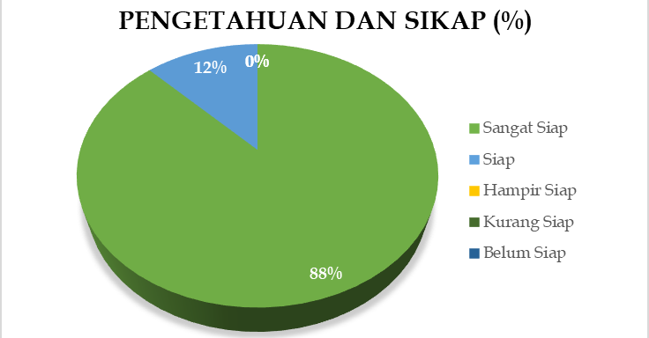
Gambar 1 Pengetahuan dan Sikap Gempa Bumi

Berdasarkan gambar di atas, dapat diketahui bahwa responden yang berada dalam kategori Sangat siap (88%), siap (12%), hampir siap (0%), kurang siap(0%), dan belum siap (0%). Hal ini membuat nilai indeks kesiapsiagaan masyarakat terhadap bencana gempa bumi parameter pengetahuan dan sikap sebesar 88 yang termasuk dalam kategori “sangat siap”.
Pada indikator pengertian bencana gempa bumi, tanda-tanda kejadian, motivasi mengantisipasi bencana lainnya indakan penyelamatan saat terjadi bencana gempa bumi memperoleh skor 100% dan masuk kedalam kategori “sangat siap”. Pada indikator penyebab terjadinya gempa bumi responden memperoleh skor sebanyak 72% dan berada di dalam kategori “siap”. Pada indikator dampak diakibatkan bencana gempa bumi, responden memperoleh skor 86% yang berada dalam kategori “sangat siap”. Hal ini menunjukkan bahwa sebagian besar masyarakat mengetahui bahwa gempa bumi dapat mengakibatkan dampak seperti bangunan roboh dan apabila gempa bumi terjadi akan dapat menimbulkan bencana lainnya.

- Rencana tanggap darurat
Rencana tanggap darurat adalah rencana yang digunakan Masyarakat untuk menghadapi bencana. Rencana tanggap darurat diukur dengan menggunakan 5 indikator. Data yang diperoleh nantinya akan menjadi jawaban rata-rata dan persentase dari total skor jawaban responden yang ditampilkan dalam diagram berikut:
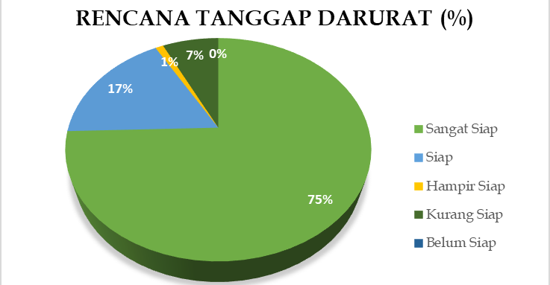
Gambar 2 Rencana Tanggap Darurat Gempa Bumi

Berdasarkan gambar di atas, dapat diketahui bahwa responden berada dikategori sangat siap (75%), siap (17%), siap (1%), kurang siap (7%), dan belum siap (0%). Sehingga nilai indeks kesiapsiagaan dalam parameter rencana tanggap darurat bencana Masyarakat Teluk Pacitan berada dalam kategori “sangat siap” dengan perolehan nilai 83.
Pada indikator rencana evakuasi (mengetahui tempat, tanda, dan jalur evakuasi) responden memperoleh skor 93% yang berada dalam kategori “sangat siap” mulai dari mengetahui titik kumpul, jalur dan lokasi evakuasi. Pada indikator merespon bencana responden memperoleh skor 71% dan berada dalam kategori “siap”. Pada Indikator tersedianya obat-obatan penting untuk pertolongan pertama keluarga responden memperoleh skor sebanyak 99% yang menunjukkan berada dalam dikategori “sangat siap” untuk memiliki kotak P3K dan obat-obatan penting lainnya di rumah masing-masing.
Pada indikator menyediakan kebutuhan dasar untuk keadaan darurat responden memperoleh skor sebanyak 89% sehingga berada “sangat siap” telah menyiapkan kebutuhan dasar apabila dalam keadaan darurat seperti makanan dan perlengkapan evakuasi. Pada indikator memiliki nomer Telpon fasilitas penting Skor yang diperoleh responden sebesar 88% sehingga berada dalam kategori “sangat siap” untuk mengetahui lokasi serta nomer telepon fasilitas penting apabila dalam keadaan darurat, dan yang terakhir pada indikator keselamatan dan keamanan masyarakat memperoleh skor sebanyak 66% sehingga berada dikategori “siap” dalam mempertimbangkan pembangunan rumah untuk mengantisipasi bencana.

- Sistem perinagatan dini
Sistem peringatan dini adalah sebuah tanda peringatan akan terjadinya suatu bencana. Data terkait sistem peringatan dini diukur dengan menggunakan 3 indikator. Data yang diperoleh nantinya akan menjadi jawaban rata-rata dan persentase dari total skor jawaban responden yang ditampilkan dalam diagram sebagai berikut:
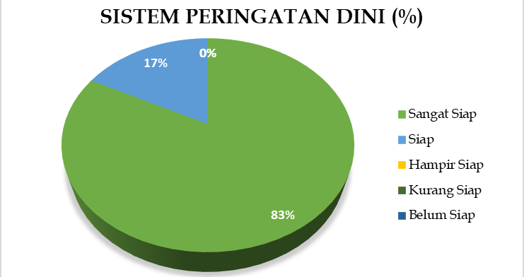
Gambar 3 Sistem Peringatan Dini Gempa Bumi

Berdasarkan gambar diagram di atas, dapat diketahui responden berada dalam kategori sangat siap (83%), siap (17%), hampir siap (0%), kurang siap (0%), dan belum siap (0%), Nilai indeks kesiapsiagaan dalam parameter sistem peringatan dini bencana Masyarakat Teluk Pacitan berada dalam kategori “sangat siap”.
Pada Indikator tersedianya informasi bencana berbasis teknologi responden memperoleh skor sebanyak 92% dan berada dalam kategori “sangat siap”, hal ini menunjukkan bahwa sebagian besar masyarakat mengetahu berbagai jenis informasi yang dapat dijangkau oleh masyarakat terkat informasi gempa bumi serta masyarakat mengetahui sistem peringatan bencana baik secara tradisional maupun modern. Pada indikator peringatan bencana responden mendapatkan skor 100% yang termasuk dalam kategori “sangat siap”. Hal ini menunjukkan masyarakat mengetahui hal yang dilakukan ketika gempa terjadi. Pada indikator frekuensi latihan kesiapsiagaan gempa bumi responden memperoleh skor sebanyak 60% dan termasuk dalam kategori “hampir siap”.

- Mobilisasi Sumberdaya
Mobilisasi sumberdaya merupakan sebuah Upaya yang dilakukan oleh Masyarakat yang biasanya terjadi setelah bencana. Mobilitas sumber daya diukur melalui 5 indikator. Data yang diperoleh nantinya akan menjadi jawaban rata-rata dan persentase dari total skor jawaban responden yang ditampilkan dalam diagram sebagai berikut:
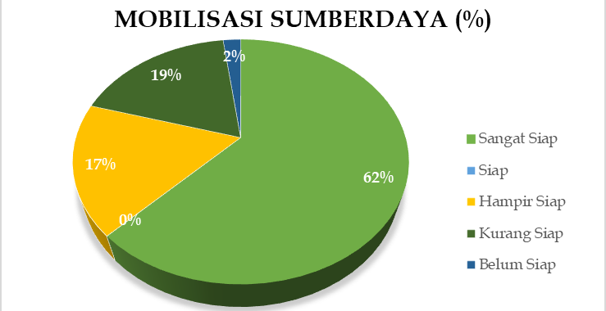
Gambar 4 Mobilisasi Sumberdaya Gempa Bumi

Berdasarkan gambar diagram di atas, dapat diketahui bahwa responden berada dalam kategori sangat siap (62%), siap (0%), hampir siap (17%), kurang siap (19), dan belum siap (2%). Sehingga nilai indeks kesiapsiagaan dalam parameter rencana tanggap darurat bencana Masyarakat Teluk Pacitan berada dalam kategori “siap” dengan perolehan nilai 74.
Pada indikator penyediaan materi responden para memperoleh skor sebanyak 52% hal ini menunjukkan masyarakat yang memiliki materi terkait kesiapsiagaan bencana gempa bumi sehingga pada indikator ini berada dalam kategori “kurang siap”. Pada indikator Keterampilan anggota keluarga yang berkaitan dengan kesiapsiagaan terhadap bencana gempa bumi responden meperoleh skor sebanyak 98% dan berada dalam kondisi “sangat siap”. Pada indikator tersedianya jaringan sosial responden memperoleh skor sebanyak 98% atau hampir keselurhan responden berada dalam kategori “sangat siap”. Pada indikator pemantauan tas kesiapsiagaan responden memperoleh skor sebanyak 56% dan berada dalam kategori “hampir siap”.

- Kesiapsiagaan masyarakat terhadap gempa bumi
Tingkat kesiapsiagaan masyarakat terhadap bencana gempa bumi diukur dari gabungan beberapa parameter yang telah ditentukan. Hasil perolehan nilai indeks tiap parameter selanjutnya dihitung kembali menggunakan Nilai Indeks Gabungan. Berikut adalah nilai indeks tiap parameter kesiapsiagaan masyarakat Teluk Pacitan terhadap bencana gempa bumi:
Tabel 2 Perolehan Nilai Kesiapsiagaan

Parameter | Nilai | Kategori
Pengetahuan.dan Sikap | 88 | Sangat siap
Rencana.Tanggap Darurat | 83 | Sangat siap
Sistem Peringatan Dini | 91 | Sangat siap
Mobilisasi Sumber Daya | 74 | Siap
Sumber: Data Primer (2025)

Nilai Indeks tiap parameter selanjutnya dimasukkan dalam rumus Indeks gabungan sehingga diperoleh hasil sebagai berikut:
K | = (0,45 × KA) + (0,35 × EP) + (0,15 × RMC) +  (0,05 × WS)
= (0,45 × 88) + (0,35 × 83) + (0,15 × 74) +
(0,05 × 91)
 | = 39,6 + 29,05 + 11,1 + 4,55
 | = 84,3 (sangat siap)
Berdasarkan perhitungan indeks gabungan di atas, hasil yang diperoleh adalah 84,3. Hal ini menunjukkan bahwa tingkat kesiapsiagaan masyarakat Teluk Pacitan terkhususnya di Kelurahan Sidoharjo dan Kelurahan Ploso terhadap bencana gempa bumi berada dalam kategori “sangat siap”.

- Kesiapsiagaan Masyarakat terhadap bencana Gempa Tsunami
  - Pengetahuan dan sikap
Penggunaan parameter pengetahuan dan sikap pada penelitian ini diukur menggunakan 5 indikator Data yang diperoleh diolah menjadi jawaban rata-rata dan persentase dari total skor jawaban responden yang ditampilkan dalam diagram berikut:
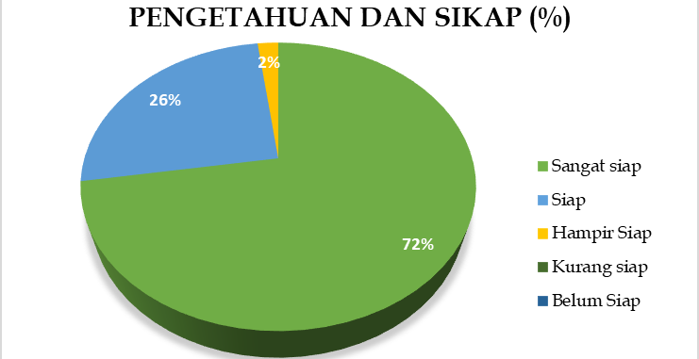
Gambar 5 Pengetahuan dan Sikap Tsunami

Berdasarkan gambar diagram di atas, diketahui bahwa responden berada dalam kategori sangat siap (72%), siap (26%), hampir siap (2%), kurang siap (0%) dan belum siap (0%). Hal ini membuat nilai indeks kesiapsiagaan masyarakat terhadap bencana tsunami dalam parameter pengetahuan dan sikap adalah sebesar 83 yang termasuk dalam kategori “sangat siap”.
Pada indikator Pengertian bencana tsunami skor yang diperoleh masyarakat sebanyak 82% yang menunjukkan berada di dalam kategori “sangat siap”. Pada indikator penyebab terjadinya tsunami skor yang diperoleh sebanyak 52% termasuk dalam kategori “kurang siap”. Selanjutnya untuk indikator tanda kejadian gempa bumi yang dapat menimbulkan tsunami dan tindakan penyelamatan saat terjadi bencana tsunami apabila terjadi memperoleh skor 100% yang menunjukkan masyarakat berada dalam kategori “sangat siap”. Sedangkan untuk indikator motivasi kesiapsiagaan dalam mengantisipasi kejadian alam yang menimbulkan bencana responden meperoleh hasil 78% yang menunjukkan dalam kategori “siap”.

  - Rencana Tanggap Darurat
Rencana tanggap darurat yaitu sebuah rencana yang digunakan masyarakat untuk menghadapi bencana. Data terkait rencana tanggap darurat masyarakat diperoleh dengan mengumpulkan jawaban instrument tes. Data yang diperoleh nantinya akan menjadi jawaban rata-rata dan persentase dari total skor jawaban responden dalam diagram berikut:
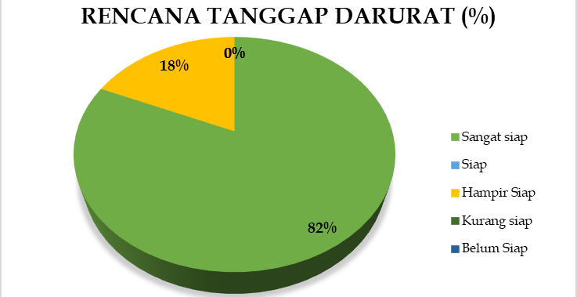
Gambar 6 Rencana Tanggap Darurat Tsunami

Berdasarkan diagram di atas, diketahui bahwa responden yang berada dikategori sangat siap (82%), hampir siap (18%) siap (0%), kurang siap (0%) dan belum siap (0%). Nilai indeks kesiapsiagaan masyarakat terhadap bencana tsunami pada parameter rencana tanggap darurat adalah sebesar 87 yang termasuk dalam kategori “sangat siap”.
Pada Indikator mengetahui dan memiliki peta, jalur evakuasi, tempat evakuasi masyarakat memperoleh skor sebanyak 89% dan berada dalam kategori “sangat siap”, hal ini menunjukkan bahwa sebagian besar masyarakat mengetahui daerah jalur dan daerah yang digunakan sebagai tempat evakuasi. Pada indikator sosial (memiliki keluarga/kerabat/ teman yang menyediakan tempat pengungsian sementara dalam keadaan darurat) dan Tersedianya akses untuk mendapatkan pendidikan dan materi kesiapsiagaan bencana masyarakat mendapatkan skor 100% dan termasuk dalam kategori “sangat siap”. Pada indikator tersedianya tas siaga bencana masyarakat memperoleh skor sebanyak 56%, hal ini menunjukan stengah dari responden belum mempersiapkan tas siaga bencana sehingga berada dalam kategori “hampir siap”

  - Sistem Peringatan Dini
Sistem peringatan dini adalah sebuah tanda peringatan akan terjadinya suatu bencana. Data terkait sistem peringatan dini diukur dengan menggunakan 4 indikator. Data yang diperoleh nantinya akan menjadi jawaban rata-rata dan persentase dari total skor jawaban responden yang ditampilkan dalam diagram sebagai berikut:
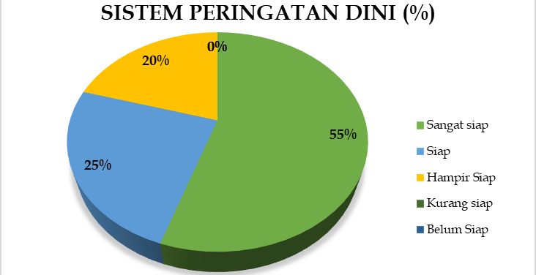
Gambar 7 Sistem Peringatan Dini Tsunami

Berdasarkan tabel di atas, dapat diketahui bahwa responden yang berada dalam kategori sangat siap (55%), siap (25%), siap (20%), kurang siap (0%), dan belum siap (0%). Nilai total indeks kesiapsiagaan masyarakat terhadap bencana tsunami pada parameter sistem peringatan dini adalah sebesar 82 yang termasuk dalam kategori “sangat siap”.
Pada Indikator Tersedianya sumber informasi peringatan bencana menggunakan teknologi, masyarakat memperoleh nilai sebesar 73% dan termasuk dalam kategori “siap” dalam hal perolehan tanda peringatan terkait tsunami baik secara tradisional maupun modern. Pada indikator peringatan, masyarakat memperoleh skor 92% yang masuk dalam kategori “sangat siap” dalam hal peringatan yang harus dilakukan pada saat tsunami terjadi. Pada indikator Keterjangkauan pendengaran sirine peringatan dini tsunami, masyarakat memperoleh nilai 100% dan masuk dalam kategori “sangat siap”. Sedangkan untuk indikator frekuensi latihan kesiapsiagaan tsunami responden memperoleh skor 41% yang termasuk dalam kategori “kurang siap”. Hal ini menunjukkan bahwa kurang dari setengah dari responden kurang atau belum mengikuti latihan/simulasi yang berkaitan dengan bencana tsunami.

  - Mobilisasi Sumberdaya
Mobilisasi sumberdaya merupakan sebuah upaya yang dilakukan oleh Masyarakat yang biasanya terjadi setelah bencana. Mobilitas sumber daya terkait bencana tsunami diukur melalui 4 indikator. Data yang diperoleh nantinya akan menjadi jawaban rata-rata dan persentase dari total skor jawaban responden yang ditampilkan dalam diagram berikut:
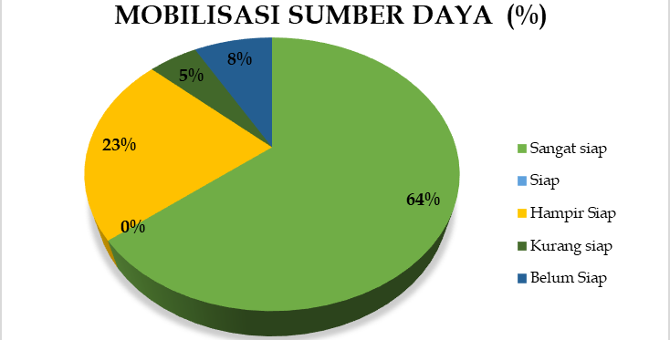
Gambar 8 Mobilisasi Sumberdaya Tsunami

Berdasarkan diagram di atas, responden yang berada dalam kategori sangat siap (64%), siap (0%), hampir siap (23%), kurang siap (5%), dan belum siap (8%). Nilai total indeks kesiapsiagaan masyarakat terhadap bencana tsunami pada parameter mobilisasii sumber daya adalah sebesar 77 yang termasuk dalam kategori “siap”.
Pada Indikator adanya anggota keluarga yang terlibat dalam seminar/pelatihan yang berkaitan dengan kesiapsiagaan bencana responden memperoleh nilai sebesar 93% dan termasuk dalam kategori “sangat siap”. Pada indikator tersedianya materi kesiapsiagaan bencana responden memperoleh skor 76% yang masuk dalam kategori “siap”, hal ini menunjukkan bahwa masih ada responden belum memiliki materi terkait kesiapsiagaan. Pada indikator Pemantauan tas siaga bencana, responden memperoleh skor 56%, hal ini menunjukan stengah dari responden belum mempersiapkan tas siaga bencana sehingga berada dalam kategori “hampir siap”. Pada indikator adanya alokasi dana yang berkaitan dengan kesiapsiagaan bencana responden memperoleh skor sebanyak 64% dan berada dalam kategori “siap”

  - Kesiapsiagaan masyarakat terhadap bencana tsunami
Tingkat kesiapsiagaan masyarakat terhadap bencana tsunami diukur menggunakan gabungan beberapa parameter yang telah ditentukan. Hasil perolehan nilai indeks tiap parameter selanjutnya dihitung kembali menggunakan Nilai Indeks Gabungan. Berikut adalah nilai indeks tiap parameter kesiapsiagaan masyarakat Teluk Pacitan terhadap bencana tsunami:

Tabel 3 Perolehan Nilai Kesiapsiagaan Tsunami
Parameter | Nilai | Kategori
Pengetahuan dan Sikap | 83 | Sangat siap
Rencana Tanggap Darurat | 87 | Sangat siap
Sistem Peringatan Dini | 82 | Sangat siap
Mobilisasi Sumber Daya | 77 | Siap
Sumber: Data Primer (2025)

Nilai Indeks tiap parameter selanjutnya dimasukkan dalam rumus Indeks gabungan sehingga diperoleh hasil sebagai berikut:
K | = (0,45 × KA) + (0,35 × EP) + (0,15 × RMC)  + (0,05 × WS)
= (0,45 x 83) + (0,35 x 87) + (0,15 x 77) +
(0,05 x 82)
 | = 37,35 + 30,45 + 11,55 + 4,1
 | = 83,4 (sangat siap)

Berdasarkan perhitungan indeks gabungan di atas, hasil yang diperoleh adalah 83,5. Hal ini menunjukkan bahwa Tingkat kesiapsiagaan Masyarakat Teluk Pacitan terhadap bencana tsunami berada dalam kategori “sangat siap”

- Kesiapsiagaan Masyarakat terhadap bencana berdasarkan tempat tinggal
Selain 4 parameter di atas, jarak rumah penduduk pada sumber bahaya yang dalam hal ini adalah bagian pesisir rawan akan bencana gempa bumi hingga dapat menyebabkan tsunami merupakan salah satu hal yang perlu dipertimbangkan. Pengelompokan data kesiapsiagaan dilakukan untuk mempermudah pengkategorian tingkat kesiapsiagaan berdasarkan klasifikasi rata – rata jarak tempat tinggal ke garis pantai. Dalam klasifikasi jarak ini terbagi menjadi 4 daerah, yaitu wilayah I (<400 m), wilayah II (500 – 1.000 m), wilayah III (1.000 – 1.500 m), dan wilayah IV (>1.500 m). Berikut adalah gambar tingkat kesiapsiagaan masyarakat Teluk Pacitan terhadap bencana gempa bumi apabila ditinjau dari lokasi tempat tinggal ke garis pantai:
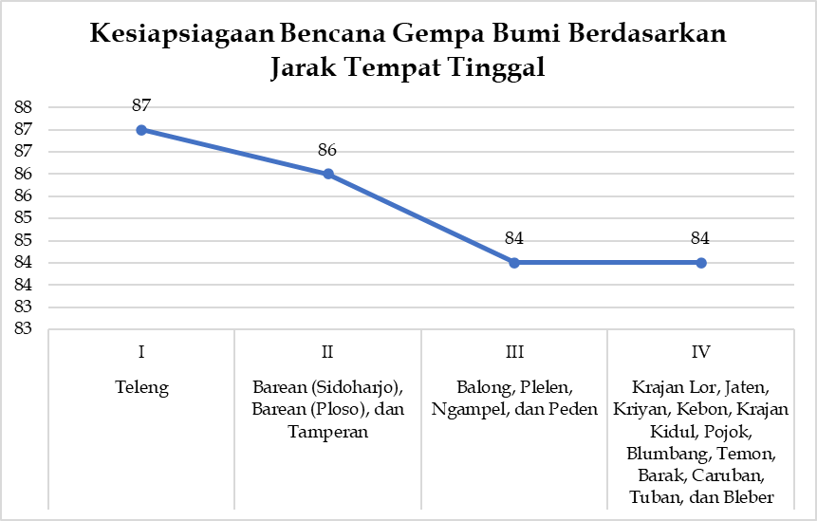
Gambar 9 Kesiapsiagaan Gempa Bumi

Pada gambar di atas diketahui terdapat penurunan nilai rata–rata pada wilayah I dan II sebesar 1 poin, penurunan wilayah II dan III sebesar 2 poin, dan tidak ada penurunan ataupun kenaikan nilai pada wilayah III dan IV. Sehingga selisih nilai tertinggi dan terendah pada kesiapsiagaan ini adalah 3 poin yang terdapat antara wilayah I dengan wilayah III dan IV.
Kesiapsiagaan terhadap bencana tsunami perlu dilakukan terutama masyarakat yang tinggal di daerah pesisir yang umumnya berada di dataran rendah dekat pantai akan mengalami dampak paling parah apabila tsunami terjadi sehingga masyarakat memerlukan evakuasi ke tempat yang lebih tinggi dan jauh dari bibir pantai. Jarak rumah penduduk pada sumber bahaya yang dalam hal ini adalah wilayah pesisir yang rawan akan tsunami merupakan salah satu hal yang perlu dipertimbangkan. Berikut adalah gambar tingkat kesiapsiagaan masyarakat Teluk Pacitan terhadap bencana tsunami apabila ditinjau dari lokasi tempat tinggal ke garis pantai
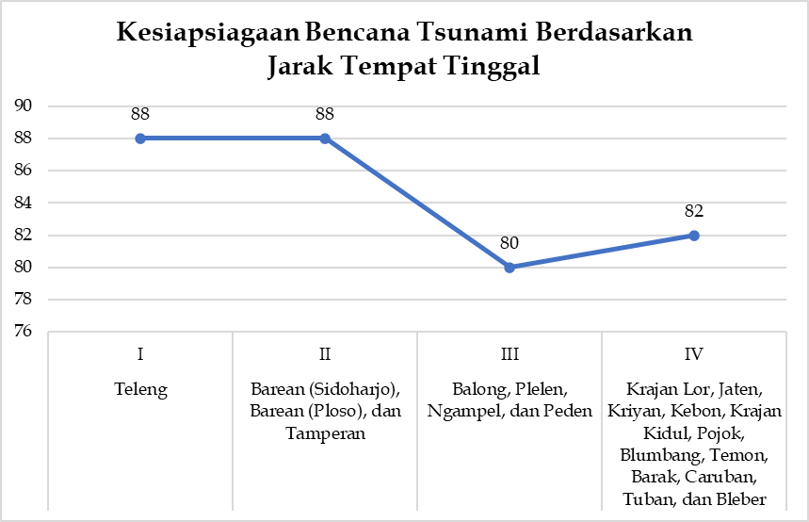
Gambar 10 Kesiapsiagaan Tsunami

Pada gambar di atas dapat diketahui bahwa tidak ada penurunan atau kenaikan nilai rata – rata pada wilayah I dan II. Terdapat penurunan nilai rata – rata pada wilayah II dan III sebesar 8 poin, dan terdapat kenaikan nilai rata – rata pada wilayah III dan IV sebesar 2 poin. Sehingga selisih nilai tertinggi dan terendah pada kesiapsiagaan ini adalah 8 poin yang terdapat antara wilayah I dan II dengan wilayah III

- Pembahasan
      - Kesiapsiagaan Masyarakat terhadap bencana Gempa Bumi
Berdasarkan hasil penelitian yang telah dilakukan di Teluk Pacitan, terkhususnya wilayah Kelurahan Sidoharjo dan Kelurahan Ploso, kondisi kesiapsiagaan masyarakat terhadap bencana gempa bumi memperoleh nilai 84,3 dan berada dalam kategori “sangat siap” dalam menghadapi bencana gempa bumi. Nilai tersebut didapatkan dari hasil gabungan dari 4 parameter yaitu: Pengetahuan dan sikap, Rencana tanggap darurat, Peringatan dini, dan Mobilisasi sumberdaya.
Pada parameter pengetahuan dan sikap masyarakat memperoleh nilai indeks sebesar 88 dan masuk dalam kategori sangat siap. Pengetahuan adalah hal yang dapat mempengaruhi sikap seseorang dalam menghadapi suatu keadaan. Penegtahuan nantinya dapat mempengaruhi sikap dan keperdulian dalam menghadapi bencana terutama pada masyarakat yang tinggal di kawasan rawan bencana. Sikap merupakan kesiapan upaya tindak lanjut untuk merespon terhadap sesuatu. Banyak responden memiliki sikap positif mengenai kegiatan kesiapsiagaan terhadap bencana karena rasa tanggung jawab dan keperdulian terhadap sesama masyarakat yang terkena bencana (Hesti, 2019). Pada kasus ini Pengetahuan, sikap, dan kesiapsiagaan di Teluk Pacitan diperoleh dari pengalaman hidup terjadinya gempa bumi dengan rata – rata besar gempa 5 mangnitudo yang terjadi disetiap tahunnya. Dari pengalaman tersebut dapat memberikan pengetahuan masyarakat tentang bencana gempa bumi sering terjadi dan akan berpengaruh terhadap sikap keperdulian ataupun partisipasi masyarakat Teluk Pacitan dalam menghadapi bencana gempa bumi dikemudian hari.
Pada parameter rencana tanggap darurat responden mendapatkan nilai indeks sebesar 83 yang menunjukkan bahwa masyarakat berada dalam kategori sangat siap. Rencana tanggap darurat ini merupakan sebuah rencana yang digunakan masyarakat untuk menghadapi bencana meliputi tindakan sesaat sebelum bencana, tindakan evakuasi, dan tindakan yang harus dilakukan segera setelah terjadi bencana (Putri, 2020). Masyarakat tahu apabila gempa bumi terjadi mereka tidak akan berdiam diri dan memilih untuk mengevakuasi diri ke tempat yang dinilai lebih aman. Sebagian besar masyarakat telah mengetahui peta jalur evakuasi dan titik kumpul apabila gempa bumi terjadi. Masyarakat dapat mengakses hal tersebut pada media sosial dan website BPBD Kabupaten Pacitan ataupun instansi terkait. Selain itu, masyarakat dapat melihat rambu-rambu terkait kesiapsiagaan (titik kumpul, emergency exit, dan jalur evakuasi) pada jalan raya, tempat umum, dalam gedung (sekolah, rumah sakit, perkantoran). Rambu-ramu ini sangat berfungsi untuk memudahkan masyarakat dalam melakukan evakuasi doro pada saat bencana gempa bumi terjadi.
Parameter sistem peringatan dini memperoleh nilai indeks sebesar 91 yang berada dalam kategori sangat siap dan merupakan perolehan nilai indeks parameter terbesar dibandingkan dengan parameter kesiapsiagaan lainnya. Tujuan dari sistem peringatan dini ini adalah untuk memberikan peringatan kepada masyarakat pada saat bencana terjadi supaya masyarakat dalam kondisi siaga dan menyelamatkan diri dengan tindakan yang tepat. Suardi dkk. (2021) menyatakan bahwa setiap daerah yang rentan terhadap bencana akan memiliki sistem peringatan dini secara tradisional yang khas dan mudah dimengerti oleh penduduk setempat. Sistem peringatan bencana yang umum digunakan oleh masyarakat di Kelurahan Sidoharjo dan Kelurahan Ploso adalah kentongan. Kentongan adalah sebuah alat komunikasi tradisional yang terbuat dari kayu ataupun bambu yang digunakan sebagai tanda adanya bahaya yang biasanya terdapat di pos kampling ataupun rumah ketua RT/ RW.
Parameter mobilisasi sumber daya masyarakat Teluk Pacitan memperoleh nilai indeks sebesar 74 yang menjadikan parameter mobilisasi sumberdaya ini sebagai parameter dengan nilai terendah dibandingkan dengan 3 parameter kesiapsiagaan lainnya. Penelitian ini berbeda dengan dengan penelitian yang dilakukan oleh (Madona, 2021) yang dimana parameter mobilisasi sumber daya merupakan tingkat kesiapsiagaan tertinggi kedua. Rendahnya nilai parameter ini dipengaruhi oleh rendahnya perolehan nilai pada indikator penyediaan materi (52%) yang menunjukkan hanya sebagian responden yang memiliki materi terkait kesiapsiagaan bencana gempa bumi. Hanya sebagian responden (56%) yang memantau tas siaga bencana. Tas ini dipersiapkan untuk keadaan darurat yang berisi salinan dokumen penting, bahan makanan, obat – obatan dan perlengkapan darurat, tas siaga bencana ini sangat penting dalam membantu memudahkan evakuasi sebelum bantuan datang, dan yang terakhir pada indikator alokasi dana hanya 64% responden t yang menpersiapkan alokasi dana untuk keadaan darurat. Tidak semua masyarakat dapat menyisihkan sebagian pendapatannya karena hanya cukup untuk memenuhi kebutuhan sehari – hari. Bagi masyarakat yang kondisi ekonominya baik, maka akan menyisihkan sebagian pendapatannya untuk keadaan darurat baik berupa tabungan ataupun asuransi.

      - Kesiapsiagaan Masyarakat terhadap bencana Tsunami
Berdasarkan hasil penelitian yang telah dilakukan di Teluk Pacitan, pada Kelurahan Sidoharjo dan Ploso, Kecamatan Pacitan, Kabupaten Pacitan kondisi kesiapsiagaan masyarakat terhadap bencana tsunami memperoleh nilai indeks sebesar 83,4. Perolehan nilai ini menjadikan daerah kawasan Teluk Pacitan berada dalam kategori sangat siap dalam menghadapi bencana tsunami. Nilai tersebut merupakan hasil gabungan dari 4 parameter yaitu: Pengetahuan dan sikap, Rencana tanggap darurat, Peringatan dini, dan Mobilisasi sumberdaya.
Pada parameter pengetahuan dan sikap, para reponden memperoleh nilai indeks sebesar 83 yang menunjukkan bahwa masyarakat berada dalam kategori sangat siap. Menurut Notoatmodjo (2018) makin tinggi pendidikan seseorang semakin mudah orang tersebut menerima informasi peningkatan pengetahuan tidak hanya diperoleh melalui pendidikan formal, namun juga dapat diperoleh pada pendidikan non-formal. Berdasarkan hasil yang diperoleh, banyak masyarakat yang lulusan SLTA/ sederajat yang mengetahui secara umum bencana tsunami hingga tindakan penyelamatan saat terjadi bencana tsunami. Pelatihan menjadi salah satu bentuk pendidikan non-formal yang pernah dilakukan oleh beberapa masyarakat. Beberapa masyarakat yang telah mengikuti kegiatan pelatihan kesiapsiagaan yang diselenggarakan oleh lingkungan tempat tinggal, tempat kerja, sekolah, maupun lembaga swadaya masyarakat yang berkerjasama dengan beberapa instansi terkait seperti BPBD Pacitan. dengan adanya kegiatan pelatihan, masyarakat diharapkan dapat meningkatkan pengetahuan dan keterampilan sikap dalam merespons keadaan darurat sehingga mampu menekan risiko yang ditimbulkan oleh bencana.
Pada parameter rencana tanggap darurat responden mendapatkan nilai indeks sebesar 87 yang menunjukan bahwa masyarakat di kawasan Teluk Pacitan berada dalam kategori sangat siap sekaligus menjadi nilai dengan parameter tertinggi apabila dibandingkan dengan parameter lainnya. Suradi, dkk (2021) berpendapat bahwa kesiapsiagaan yang efektif membutuhkan perencanaan. Kondisi siap atau tidaknya seseorang dalam rencana tanggap darurat bencana dipengaruhi oleh rencana yang dilakukan untuk kesiapsiagaan dalam menghadapi tsunami seperti meningkatkan pengetahuan dan kesiapsiagaan, serta membuat rencana evakuasi yang matang. Tersedianya akses informasi, diskusi terkait jalur evakuasi, titik kumpul, dan tempat evakuasi keluarga yang aman, serta penyediaan tas siaga bencana merupakan salah satu indikator dalam kesiapsiagaan dalam hal rencana tanggap darurat. Bencana tsunami datang dan bersifat destruktif yang menggangu dan merusak segala sesuatu yang dilaluinya. Tsunami datang setelah gempa yang kuat dan masyarakat hanya memiliki golden time selama 10 – 15 menit. Dalam rentang waktu ini sangat penting bagi masyarakat untuk melakukan tindakan cepat dan tepat menyelamatkan diri dan keluarga menuju tempat evakuasi yang telah ditentukan.
Pada parameter sistem peringatan dini memperoleh nilai sebesar 82 dan berada di dalam kategori sangat siap. Keterjangkauan pendengaran EWS (early warning system) merupakan hal terpenting dalam suatu sistem peringatan dini yang bertujuan untuk mengurangi dampak bencana alam dan berfungsi sebagai sinyal bagi penduduk setempat untuk mengungsi dengan cepat dan tanggap. Kesiapan masyarakat pada sistem peringatan dini bencana tsunami ini didukung oleh adanya informasi yang cukup mengenai gempa bumi dan tsunami terhadap sebagian masyarakat di Kabupaten Pacitan, terkhususnya di daerah pesisir pantai serta pahamnya sebagian besar mayarakat terkait dengan langkah–langkah apabila kejadian bencana terjadi. Namun, hanya sebagian masyarakat yang pernah mengikuti kegiatan pelatihan/seminar/simulasi terkait kesiapsiagaan bencana tsunami. Sistem peringatan bencana akan berjalan dengan baik apabila masyarakat mengikuti latihan simulasi, memahami prosedur evakuasi, mengenali jalur aman, serta mengasah keterampilan dalam mengambil keputusan saat darurat. Gabungan antara peringatan dini dan latihan rutin nantinya akan membentuk respon masyarakat secara cepat, tepat, dan terkoordinasi sehingga mampu meminimalkan dampak bencana serta memperkuat kesiapsiagaan di masyarakat.
Pada parameter mobilisasi sumberdaya memperoleh nilai indeks sebesar 77 yang masuk dalam kategori siap dan menjadikan parameter mobilisasi sumberdaya ini sebagai parameter dengan nilai terendah dibandingkan dengan 3 parameter kesiapsiagaan lainnya. Hal ini dapat terjadi dikarenakan hanya 76% dari responden yang memiliki materi terkait bencana tsunami yang diperoleh dari instansi terkait seperti BPBD Kabupaten Pacitan dan beberapa diantaranya dari sumber internet. Sebanyak 64% dari responden yang memiliki alokasi dana untuk keadaan daruat dan hanya 56% responden rutin untuk mengecek isi dari tas yang digunakan saat siaga bencana. Tas siaga dipersiapkan untuk keadaan darurat yang berisi salinan dokumen penting, bahan makanan, obat – obatan dan perlengkapan darurat.

      - Kesiapsiagaan Masyarakat terhadap bencana berdasarkan tempat tinggal
Gempa bumi merupakan kejadian bergetarnya kerak bumi sebagai akibat dari pelepasan energi dari dalam bumi (endogen). Sebagian besar gempa bumi disebabkan oleh pergerakan lempeng tektonik yang banyak terjadi di lepas pantai. Gempa bumi yang kuat dapat membuat kerusakan infrastruktur dan bangunan hingga dapat menyebabkan tsunami apabila sumber gempa berada di dekat pantai. Masyarakat yang sering merasakan gempa atau tinggal di daerah rawan gempa cenderung memiliki persepsi risiko yang lebih tinggi. Mereka mungkin lebih sadar akan ancaman, lebih termotivasi untuk melakukan persiapan, dan lebih sering mengikuti latihan mitigasi dan kesiapsiagaan terhadap bencana gempa bumi.
Berdasarkan hasil penelitian pada gambar 9 dapat diketahui bahwa nilai tertinggi diperoleh oleh responden yang tinggal di wilayah I dengan perolehan nilai sebesar 87 yang berada dalam karegori sangat siap. Sedangkan untuk nilai terendah didapatkan oleh responden yang tinggal di wilayah III dan IV. Kedua wilayah ini memperoleh nilai sebesar 84 dengan kategori sangat siap. Hal ini menunjukkan kesiapsiagaan masyarakat yang tinggal di wilayah I memiliki pengetahuan lebih baik dibandingkan masyarakat yang tinggal di wilayah II. Terjadi penurunan wilayah II dan III sebesar 2 poin, hal ini menunjukkan kesiapsiagaan masyarakat yang tinggal di wilayah II memiliki pengetahuan lebih baik dibandingkan masyarakat yang tinggal di wilayah III. Tidak terdapat penurunan ataupun kenaikan nilai pada wilayah III dan IV. Hal ini menunjukkan bahwa nilai rata – rata kesiapsiagaan dari kedua wilayah tersebut memiliki perbiedaan.
Tsunami menjadi salah satu bencana alam yang bersifat destruktif atau merusak segala sesuatu yang dilewatinya terutama apabila sudah mencapai pesisir pantai. Daerah pesisir yang umumnya berada didataran rendah yang biasa dekat dengan pantai akan mengalami dampak paling parah apabila tsunami terjadi sehingga masyarakat memerlukan evakuasi ke tempat yang lebih tinggi dan jauh dari bibir pantai. Dalam hal ini, jarak pemukiman dengan garis pantai akan memiliki peran penting dalam menentukan risiko, waktu respons, dan strategi kesiapsiagaan untuk bencana ini. Sehingga masyarakat yang tinggal di daerah yang lebih dekat dengan bahaya, karena persepsi risiko yang lebih tinggi, cenderung lebih termotivasi untuk melakukan tindakan kesiapsiagaan seperti membuat rencana evakuasi, menyiapkan tas siaga, mengikuti pelatihan.
Berdasarkan gambar 10 dapat diketahui bahwa nilai tertinggi diperoleh oleh responden yang tinggal di wilayah I dan II dengan perolehan nilai sebesar 88 yang berada dalam karegori sangat siap. Sedangkan untuk nilai terendah didapatkan oleh responden yang tinggal di wilayah III dengan dengan perolehan nilai sebesar 80 berada di kategori sangat siap. Hal ini menunjukkan bahwa tidak ada penurunan atau kenaikan nilai rata – rata pada wilayah I dan II. Hal ini menunjukkan besar nilai kesiapsiagaan diantara kedua wilayah tersebut sama. Terdapat penurunan nilai rata – rata pada wilayah II dan III sebesar 8 poin. Hal ini menunjukkan nilai rata-rata yang diperoleh pada wilayah II lebih besar dibandingkan dengan wilayah III. Terdapat kenaikan nilai rata – rata pada wilayah III dan IV sebesar 2 poin.

PENUTUP
- Simpulan
Berdasarkan hasil penelitian yang telah dilaksanakan mengenai tingkat kesiapsiagaan masyarakat terhadap bencana gempa bumi dan tsunami di kawasan Teluk Pacitan terkhususnya wilayah Kelurahan Sidoharjo dan Ploso Kecamatan Pacitan Kabupaten Pacitan, maka dapat diperoleh:
- Tingkat kesiapsiagaan masyarakat terhadap bencana gempa bumi di kawasan Teluk Pacitan berada dalam kategori “sangat siap” dengan perolehan nilai sebesar 84,3. Nilai parameter tertinggi diperoleh pada bagian sistem peringatan dini dengan nilai sebesar 91 yang masuk dalam kategori sangat siap. Mobilisasi sumberdaya memiliki nilai parameter terendah diantara parameter lainnya dengan perolehan nilai sebesar 74 yang berada dalam kondisi siap
- Tingkat kesiapsiagaan masyarakat terhadap bencana tsunami pada kawasan Teluk Pacitan memperoleh nilai 83,4 yang menjadikan masyarakat berada dalam kondisi “sangat siap” dalam hal kesiapsiagaan bencana tsunami. Rencana tanggap darurat memiliki nilai parameter tertinggi dengan nilai sebesar 87 yang masuk dalam kategori sangat siap dan nilai parameter terendah terdapat pada parameter mobilisasi sumberdaya dengan perolehan nilai sebesar 77 dan berada dalam kategori siap.

- Saran
Berdasarkan hasil dan pembahasan yang telah dijabarkan dan kesimpulan yang telah disebutkan maka diperoleh saran sebagai berikut:
- Bagi Masyarakat, diharapkan dapat ikut berperan aktif untuk mengikuti kegiatan pelatihan dan sosialisasi terkait kesiapsiagaan bencana gempa bumi dan tsunami. Menambah pengetahuan dan keterampilan sikap perlu dilakukan sebagai langkah awal dalam hal kesiapsiagaan. Pemantauan tas siaga bencana perlu dilakukan sehingga apabila terjadi bencana tas siaga bencana sudah berada dalam kondisi siap dan langsung mengevakuasi diri serta masyarakat juga perlu menyediakan dana darurat khusus untuk hal yang berkaitan dengan kesiapsiagaan.
- Bagi Pemerintah dan BPBD Kabupaten Pacitan, perlu mengajak masyarakat untuk meningkatkan kesadaran dan memahami resiko akan suatu bencana mengingat daerah Teluk Pacitan adalah daerah rawan akan gempa bumi dan tsunami serta mengajak masyarakat untuk mengikuti kegiatan pelatihan terkait kesiapsiagaan menghadapi bencana gempa bumi dan tsunami.
- Bagi Peneliti Selanjutnya, diharapkan mampu mengembangkan wawasan penelitian tentang tingkat kesiapsiaagaan masyarakat menghadapi bencana terkait bencana gempa bumi serta tsunami dengan menambahkan variabel umum lainnya, contohnya terkait dengan partisipasi masyarakat, pengaruh pengalaman bencana, pengaruh pendidikan bencana, dan pengaruh persepsi risiko bencana sehingga kesiiapsiagaan dapat dianalisis secara spesifik
Daftar Pustaka
Azzahra, F. F. ., Muryani, C. ., & Nugraha, S.. 2023. Penggunaan Lahan Permukiman Pada Wilayah Rawan Tsunami Di Perkotaan Pacitan Jawa Timur Tahun 2022. Indonesian Journal of Environment and Disaster, 2(2), 140–152.
BMKG. 2021. BMKG Ingatkan Pacitan Harus Siap dengan Skenario Terburuk Tsunami. BMKG.go.id: https://www.bmkg.go.id/berita/?p=bmkg-ingatkan-pacitan-harus-siap-dengan-skenario-terburuk-tsunami&lang=ID&tag=press-release
Christanto, Joko. 2011. Gempa Bumi, Kerusakan Lingkungan, Kebijakan dan Strategi Pengelolaan. Yogyakarta : Liberty Yogyakarta
Frege, I. A., Bradshaw, S., & Dijkzeul, D. 2023. World risk report 2023. Focus: Diversity. Bündnis Entwicklung Hilft https://www.preventionweb.net/publication/world-risk-report-2023-focus-diversity diakses pada 30 Juni 2024.
Hadi, H., Agustina, S., & Subhani, A. 2019. Penguatan kesiapsiagaan stakeholder dalam pengurangan risiko bencana alam gempabumi. Geodika: Jurnal Kajian Ilmu dan Pendidikan Geografi, 3(1), 30-40.
Hesti, n., Yetti, h., & Erwani. (2019). Faktor-faktor yang berhubungan dengan kesiapsiagaan bidan dalam menghadapi bencana gempa dan tsunami di puskesmas kota padang. vol8. no. 2. 338-345.
IOC, 2019. Tsunami Glossary, 2019. Intergovernmental Oceanographic Commission (IOC), Technical Series, 85. Fourth Edition. IOC/2008/TS/85 rev.4
KRB Pacitan. 2018. Dokumen Kajian Risiko Bencana Kabupaten Pacitan Tahun 2014 – 2018. Badan Nasional Penanggulangan Bencana. https://inarisk.bnpb.go.id/pdf/JAWA%20TIMUR/Dokumen%20KRB%20PACITAN_final%20draft.pdf
LIPI – UNESCO/ISDR. 2006. Kajian Kesiapsiagaan Masyarakat Dalam Mengantisipasi Bencana Gempa Bumi dan Tsunami. Jakarta.
Madona. (2021). "Kesiapsiagaan Individu Terhadap Bencana Gempa Bumi di Lingkungan Pusat Pendidikan dan Pelatihan Badan Meteriologi Klimatologi dan Geofisika." Widyaiswara Madya 22-31.
Notoatmodjo, S. 2018. Metodologi Penelitian dan Kesehatan. Jakarta: Sagung Seto
Putri, N. W. (2020). Sistem peringatan bencana dan rencana tanggap darurat masyarakat wilayah zona merah kota padang dalam menghadapi bencana gempa bumi. Jurnal Keselamatan Kesehatan Kerja Dan Lingkungan, 1(1), 41-52.
Suardi., Togiaratua Nainggolan, Sugiyanto Sugiyanto, Setyo Sumarno, Ruaida Murni, Rudy G. Erwinsyah, Lis Andriyani, Nyi R. Irmayani, B. Mujiyadi, Habibullah Habibullah, Nurhayu Nurhayu, Arif Aeni. (2021). Peranan Kawasan Siaga Bencana Dalam Meningkatkan Kesiapsiagaan Masyarakat Menghadapi Bencana Alam. Jakarta Timur: Puslitbangkesos Kementerian Sosial RI.
Undang-Undang Republik Indonesia Nomor 24 Tahun 2007 Tentang Penanggulangan Bencana
Widianto, E. 2020. Begini Mitigasi Potensi Tsunami Selatan Jawa. Retrieved June 30, 2024 from mongabay.co.id: https://www.mongabay.co.id/2020/12/30/begini-mitigasi-potensi-tsunami-selatan-jawa/

